使用Project编制进度计划

三套时间的概念与运用
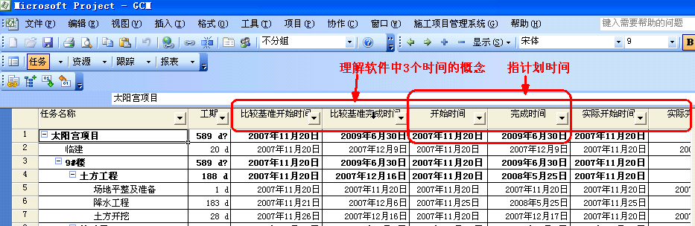

基准时间
项目进度计划排定后，经审核通过，即可成为指导整个项目施工过程的基准。我们将这一计划中的时间明确记录下来，固定成为所谓的‘基准时间’。这一时间将成为在后续工作中进行对比分析偏差的‘原点’。在PROJECT软件中，工具栏里有跟踪项，然后点击保存比较基准，这里保存比较基准可以是整个项目，也可以是选中的一些节点。选中某些节点进行保存非常适合进度一次不能够完全排好的情况，把已经确认的一些节点的比较基准保存下来，另外一些等计划时间安排好后再进行保存。

实际时间
在施工的实际过程中，生产人员根据现场当前实际开工的分项工程，和完成的分项工程，在进度计划中填写‘实际时间’，这一组时间是现实的客观记录。

滚动计划时间
这一计划在最初是和‘基准时间’完全相同的。过程中，随着每一次填写分项工程实际开始时间或结束时间，我们需要马上重新排定进度计划。比如，一个分项工作完成了，我们有了实际完成时间。根据原先确定的各分项工程间的逻辑关系和计划耗用时间，我们可以重新排定全部计划。
为什么要重新排计划呢？因为，如果这项工作脱期了，有可能原先不是‘关键工作’的分项工程，在新的计划中成为了‘关键工作’。也就是说我们的管理和控制重点将发生改变。随着实际时间的填入，不断生成的计划，这就是滚动计划。

进度计划的操作步骤
- 设置项目开始时间；
- 设定工作时间；
- 添加任务名称;
- 设定任务级别；
- 设定任务间的关系；
- 设置任务工期；
- 保存比较基准；

  - 设置项目开始时间；
打开工具栏中的“项目信息”，如下图一；设置项目开始时间，如下图二；
（图一：）
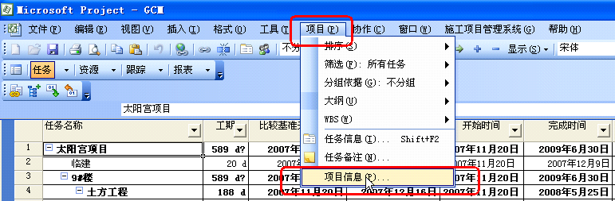
（图二：）
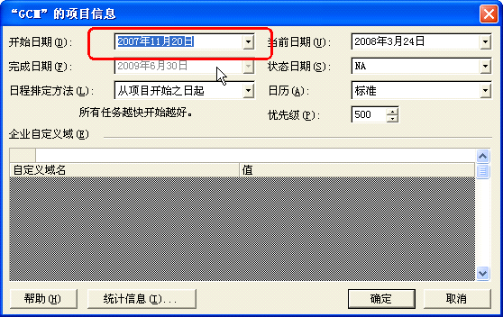
  - 设定工作时间；
Project默认的工作时间一般周六、周日为非工作时间。而建筑工程中编制进度计划是不考虑周六、周日的。所以要将Project中的默认工作时间进行更改，将周六、周日改为非默认工作时间。
操作步骤:
工具->更改工作时间，选择要更改的时间列->将所选的-期设置为非默认工作时间，见下图一、图二；
注：非工作时间在Project当中为灰色显示，工作时间为白色显示
（图一：）
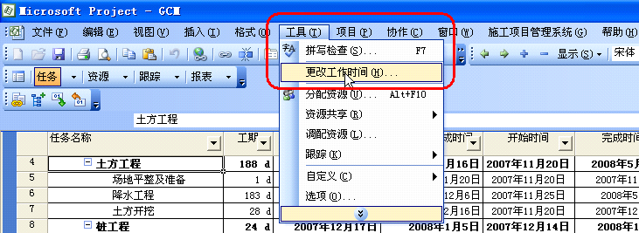
（图二：）
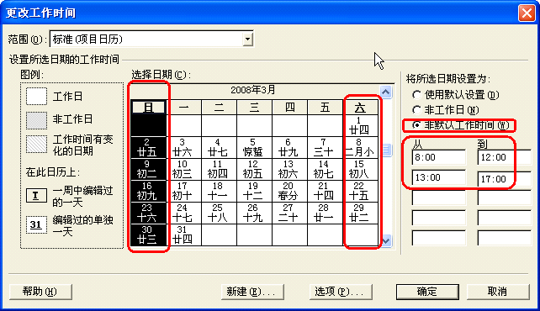
  - 添加任务名称

添加新任务；
需要插入一个新的任务，如下图，需要在第8项任务前插入一项新任务，有两种方法
1）点击任务8的任务序号，点击工具栏中的“插入”，如下图示：
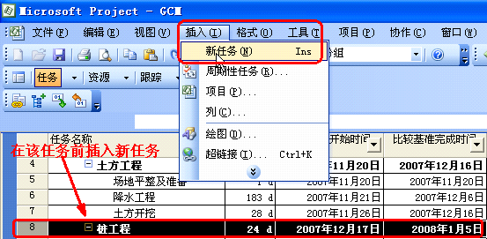

2）点击任务8的任务序号，点击鼠标右键“新任务”，如下图示：
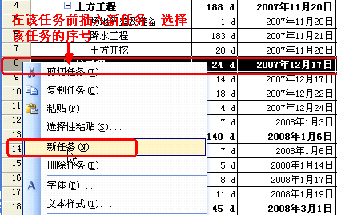

复制任务；
1）首先选择需要复制的任务范围，如下图：
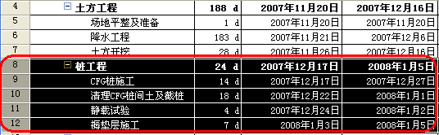

2）在某任务前，粘贴复制的任务，或者在计划末粘贴复制的任务，点击鼠标右键进行粘贴，如下图：
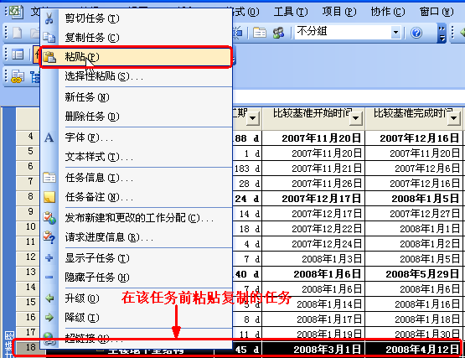
  - 设定任务级别；
在“任务名称”域中，单击需要降级（移动到层次结构中的低一级）或升级（移动到层次结构中的高一级）的任务。
单击“降级”按钮将任务降级。
单击“升级”按钮将任务升级。

  - 设定任务间的关系；
当已经确定需要完成哪些任务，您就可以通过链接相关任务将其排序。例如，有些任务可能必须在其他任务开始前完成，有些任务可能依赖另一项任务的开始才能执行。
- 选择“任务名称”域中要按所需顺序链接在一起的两项或多项任务。
- 要选择不相邻的任务，请按住 Ctrl 键并单击任务名称。
- 要选择相邻的任务，请按住 Shift 键并单击希望链接的第一项和最后一项任务。
- 单击“链接任务”按钮。
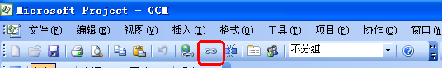
在默认情况下，Microsoft Project 创建完成-开始类型的任务链接。可以将这种链接改为开始-开始、完成-完成或完成-开始类型的链接。
注1：如果要取消任务链接，请在“任务名称”域中选中希望取消链接的任务，然后单击“取消任务链接”按钮 。该任务将根据与其他任务或限制的链接重排日程。
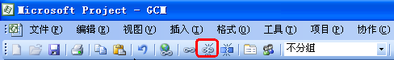

注2：可以通过双击“甘特图”中的链接线，快速向后续任务添加前置重叠时间或延隔时间，然后在“任务相关性”对话框中键入前置重叠时间或延隔时间的总量。
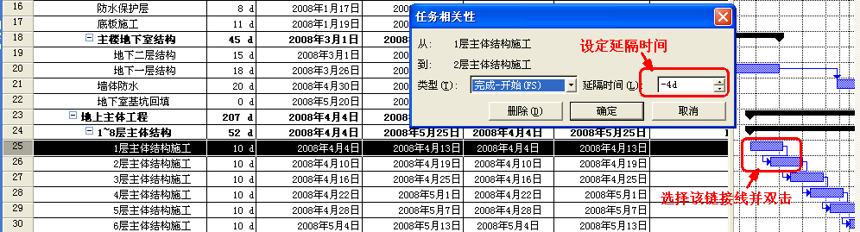
  - 设置任务工期；
在“工期”列，直接输入工期即可，如下图：
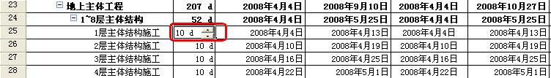
  - 保存比较基准；
1）如果是第一次编制进度计划，可以直接点击工具栏的“工具”按钮，再点击“跟踪”，然后点击“保存比较基准”，如下图：
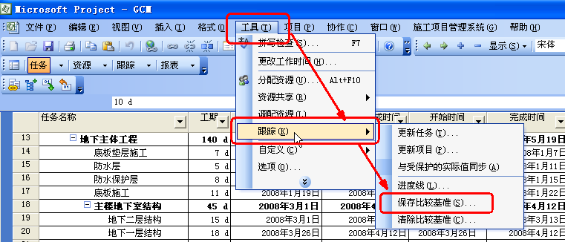
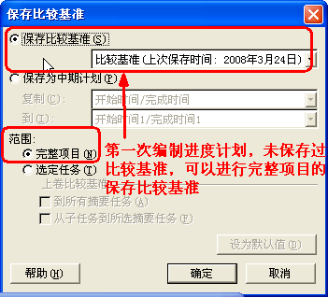
2）如果是分期编制进度计划，前期已经保存过“比较基准”，且已有任务进行了实际时间的跟踪，则保存比较基准时，应选择需要保存比较基准的任务范围，再保存比较基准，方法如下：
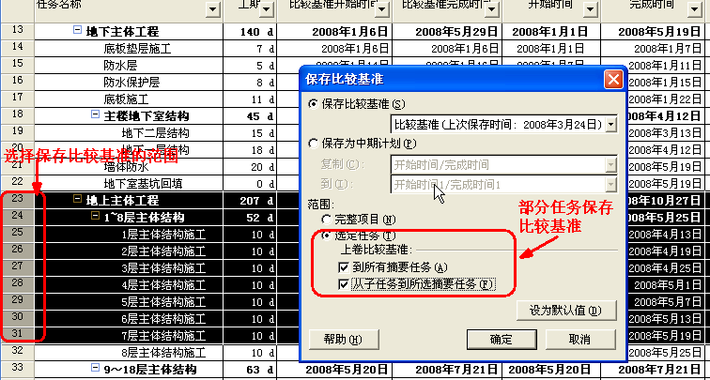

注意要点
- 要将周六、周日设为工作时间，即设成“非默认工作日”；
- 任务间一定要设立关系，这样计划时间才会随着实际时间动态调整；
- 注意保存比较基准，这样可以看到实际时间和原有计划之间的差距；

